 | UỶ BAN NHÂN DÂN PHƯỜNG HOA LƯ  TRƯỜNG MẦM NON THUÝ SƠN
Thùc ¬n cña bÐ ( baby menu)
n¨m häc 2025-2026

Tuần 3 tháng 05 từ ngày 18/05-22/05/2026

THỨ | BỮA TRƯA | BỮA PHỤ | BỮA CHIỀU
2  Monday | - Cơm  - Thịt gà rim  - Canh xương gà củ, quả | Sữa b ột Mêga   | Cháo dinh dưỡng  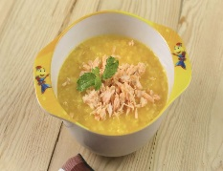
3  Tuesday | - Cơm  - Trứng đúc thịt  - Rau, củ, quả xào  - Canh xương thịt cà chua | Sữa bột Mêga | Phở ngan  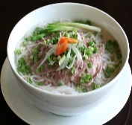
4  Wednesday | - Cơm  - Thịt bò nấu sốt vang (khoai tây, cà rốt)  - Canh xương thịt lợn rau | Bánh su kem  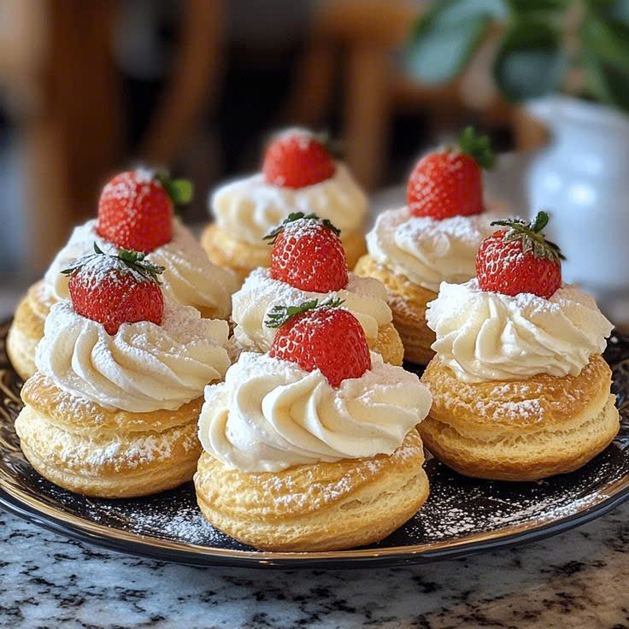 | Cháo gà, bí đỏ  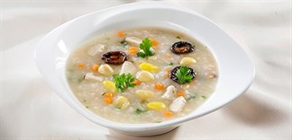
5  Thursday | - Cơm  - Cá thu rim khô  - Canh xương thịt lợn củ quả | Sữa bột Mêga | Phở thịt lợn  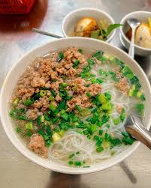
6  Friday | - Cơm  - Thịt kho tàu  - Củ quả luộc  - Canh cua rau | Sữa bột Mêga | Cháo thịt vịt hầm bí đỏ, hạt sen  